Boletín #012
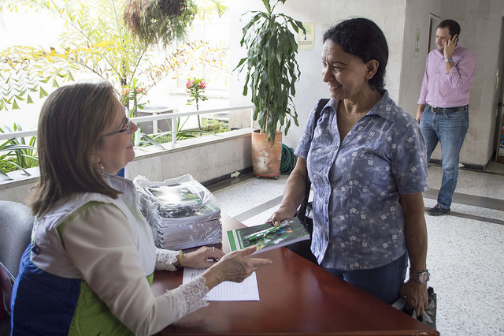
Socialización con Vocales de Control
Bucaramanga 7 de junio de 2018. Los vocales de control son las personas encargadas de realizar seguimiento y vigilancia por parte de la comunidad a las empresas de servicios públicos. Es así como EMPAS realizó el pasado 6 de junio a las 2 pm. en las instalaciones de la Corporación Autónoma Regional para la Defensa de la Meseta de Bucaramanga, CDMB, una reunión con un gran número de ellos, para socializar la gestión realizada por la Empresa en el año 2017 y la presentación de la aplicación de las Resoluciones CRA 830 de 2018, CRA 688 de 2014 y CRA 151 de 2001, sobre cambios en las tarifas del servicio de alcantarillado a partir de los consumos del mes de julio de 2018.
Estos cambios fueron aprobados por reunión de Junta Directiva de EMPAS S.A. realizada el pasado 25 de mayo de 2018 y en ellos se dispuso la disminución del cobro de tarifa del servicio de alcantarillado, en el Cargo Fijo, después de implementar la Resolución 830 de 2018 de la CRA, la cual aplica el puntaje de eficiencia para el estudio tarifario vigente.Con lo anterior, el valor de cargo fijo que estaba en: $5.665,86 se pasará a cobrar un cargo fijo: $5.360,29; una disminución de $305,57. En cuanto al Cargo Variable, la Junta también aprobó el aumento por IPC y habrá una pequeña modificación de aumento por metro cúbico consumido. De un cobro de $1.627,4 se pasará a cobrar $1.658,82, una diferencia de $31,78 de aumento.
Para las directivas de la Empresa, estos cambios en la tarifa obedecen a un cumplimiento de ley y esperan que no afecten el bolsillo de los usuarios, sino al contrario, si su consumo de agua es moderado, podrán ver disminuida la tarifa mensual.

Oficina Asesora de Comunicaciones EMPAS
Correo: empascomunicaciones@gmail.com – comunicaciones@empas.gov.co
Tel: 6059370 ext 109 – 110

